|  |  |  |  |  |
| --- | --- | --- | --- | --- |
| Neptun kód: | **UW0FDO** |  | Név: | **Szász Roland** |
| Beadás verziószáma: | 1 | | | |

## Feladat

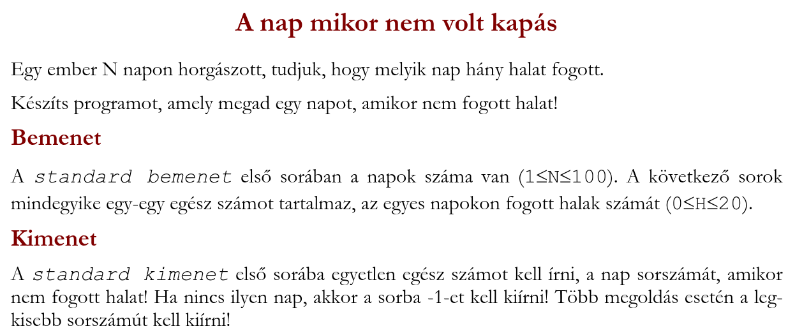

## Adatreprezentáció

|  |  |  |  |  |
| --- | --- | --- | --- | --- |
| **1** | **2** | **3** | **4** | **5** |
| **# Bemenet**  n: 6  kapasok: [20, 1, 0, 3, 10, 6]  **# Segédadat**  van: true  **# Kimenet**  ind: 3 | **# Bemenet**  n: 4  kapasok: [5, 1, 10, 2]  **# Segédadat**  van: false  **# Kimenet**  ind: -1 | **# Bemenet**  n: 5  kapasok: [0, 2, 5, 0, 1]  **# Segédadat**  van: true  **# Kimenet**  ind: 1 | **# Bemenet**  n: 3  kapasok: [5, 10, 0]  **# Segédadat**  van: true  **# Kimenet**  ind: 3 | **# Bemenet**  n: 3  kapasok: [5, 21, 2]  **# Segédadat**  van: (nem értelmezett)  **# Kimenet**  ind: - |
| Megadva | Nincs Találat | Helyes | Helyes | Előfeltétel hiba |

## Specifikáció

Be: n ∈ N, kapasok ∈ N[1..n]

Sa: van ∈ L

Ki: ind ∈ Z

Ef: 1 <= n <= 100 és

∀i∈[1..n]:(0 <= kapasok[i] <= 20)

Uf: (van, ind)=KERES(i=1..n, kapasok[i] = 0) és

(nem van) -> (ind = -1)

Link: [Specification editor](https://progalap.elte.hu/specifikacio/v1/?uuid=52d457d7-21fa-414c-aa9e-0b45a5888bc6)

## Sablon

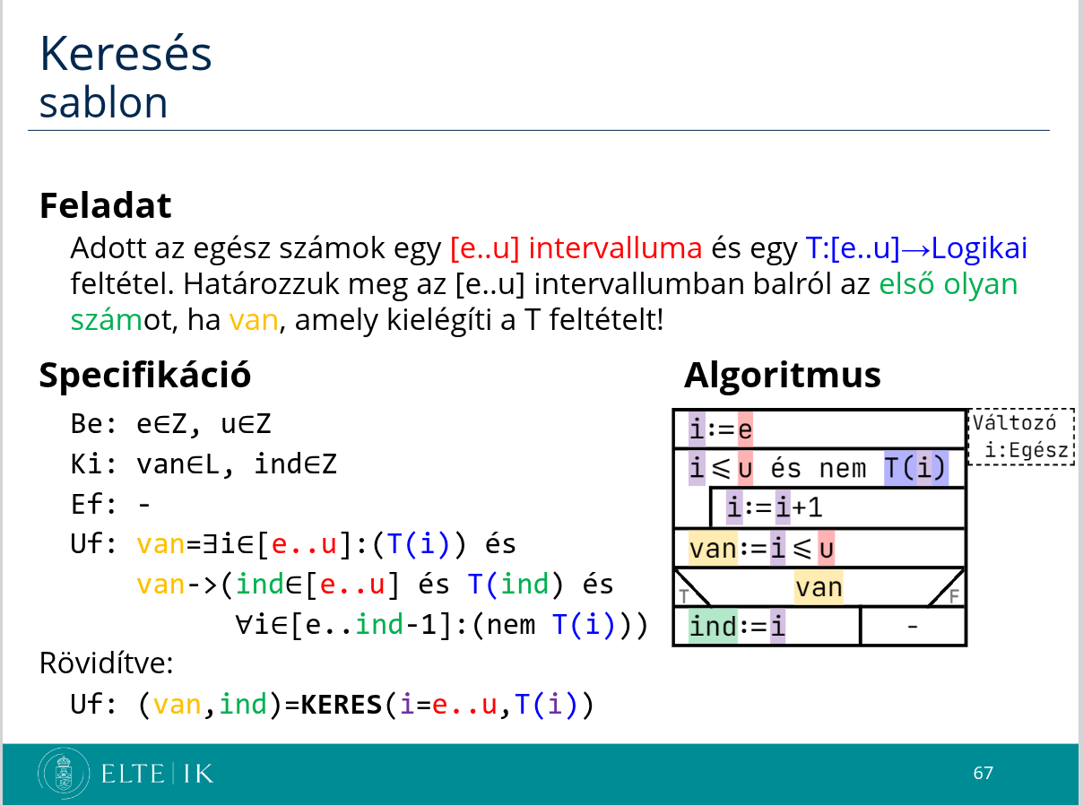

## Visszavezetés

|  |  |  |
| --- | --- | --- |
|  | Megszámolás |  |
| **i** | ~ | i |
| **e..u** | ~ | 1..n |
| **T(i)** | ~ | kapasok[i] = 0 |
| **(van, ind)** | ~ | (van, ind) |

## Algoritmus

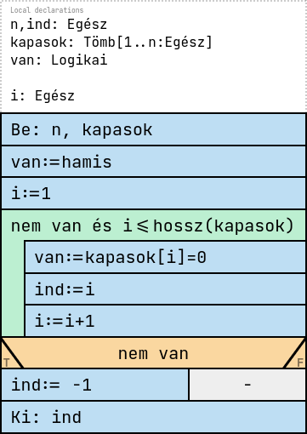

Link: [Structogram editor](https://progalap.elte.hu/stuki/v1/?uuid=59218c17-67d5-4b01-8cfa-61a2cf1cc2cf)

# 2. fázishoz

## Kód

// Név: Szász Roland

// Neptun kód: UW0FDO

// Inf-es e-mail: UW0FDO@inf.elte.hu

using System;

class Program {

static void Main(string[] args) {

#region Deklaráció

int n;

int ind;

int[] kapasok;

bool van;

int i;

#endregion

#region Beolvasás

n = int.Parse(Console.ReadLine());

kapasok = new int[n];

for (i = 0; i < kapasok.Length; ++i) {

kapasok[i] = int.Parse(Console.ReadLine());

}

#endregion

#region Feldolgozás

van = false;

i = 0;

ind = 0;

while (!(van) && i < kapasok.Length) {

van = kapasok[i] == 0;

ind = i+1;

++i;

}

if (!(van)) {

ind = -1;

}

#endregion

#region Kiírás

Console.WriteLine($"{ind}");

#endregion

}

}

## Bíró eredmény

Verzió: 1.0

Összpont: 100/100

|  |  |  |  |
| --- | --- | --- | --- |
| **Teszt#** | **Pont** | **...Verdikt...** | **futási idő** |
| 1.1 | 3/3 | Helyes | 0.028 sec |
| 2.1 | 3/3 | Helyes | 0.032 sec |
| 3.1 | 3/3 | Helyes | 0.029 sec |
| 4.1 | 3/3 | Helyes | 0.030 sec |
| 5.1 | 3/3 | Helyes | 0.030 sec |
| 6.1 | 3/3 | Helyes | 0.030 sec |
| 7.1 | 3/3 | Helyes | 0.031 sec |
| 8.1 | 3/3 | Helyes | 0.029 sec |
| 9.1 | 4/4 | Helyes | 0.030 sec |
| 10.1 | 4/4 | Helyes | 0.030 sec |
| 11.1 | 4/4 | Helyes | 0.029 sec |
| 12.1 | 4/4 | Helyes | 0.029 sec |
| 13.1 | 4/4 | Helyes | 0.029 sec |
| 14.1 | 4/4 | Helyes | 0.031 sec |
| 15.1 | 4/4 | Helyes | 0.029 sec |
| 16.1 | 4/4 | Helyes | 0.030 sec |
| 17.1 | 4/4 | Helyes | 0.030 sec |
| 18.1 | 4/4 | Helyes | 0.029 sec |
| 19.1 | 4/4 | Helyes | 0.028 sec |
| 20.1 | 4/4 | Helyes | 0.030 sec |
| 21.1 | 4/4 | Helyes | 0.029 sec |
| 22.1 | 4/4 | Helyes | 0.030 sec |
| 23.1 | 4/4 | Helyes | 0.030 sec |
| 24.1 | 4/4 | Helyes | 0.030 sec |
| 25.1 | 4/4 | Helyes | 0.029 sec |
| 26.1 | 4/4 | Helyes | 0.029 sec |
| 27.1 | 4/4 | Helyes | 0.030 sec |

Beadva: 2025-10-30 16:08:11.0